4日中经环第 34号
2022年9月29日
各相关单位
一般财团法人日中经济协会
日中节能环保商务推进协议会（JC-BASE）

关于征集“第16届日中节能环保综合论坛”合作项目的通知

敬启者
首先谨祝阁下贵体日益康健。
日中经济协会、经济产业省、中国国家发展和改革委员会及商务部多年来共同主办“日中节能环保综合论坛”，过去两届受新冠肺炎疫情影响，以线上线下相结合的方式成功举行。
主论坛中包含文本交换仪式的环节，自2006年后累计发布日中合作项目413项。论坛召开当天，日中两国高层领导将共同见证项目发布。这也喻示着活动将受到两国政府及民间的高度关注，是一次向相关各方广泛宣传贵公司业务的良机。
现就第十六届论坛发布合作项目征集有关事项通知如下，期待各位的踊跃参与。
此致
记

时间 ： 2022年12月10日（周六）上午 ※正在协调中，不排除发生变动的可能性
地点 ： 东京都内、北京会场待定 （线上线下相结合形式）
对象 ： 日中两国企业/团体自上届论坛报名项目的截止日期（21年12月10日）之后到本届论坛
（第15届论坛）举办当日之前签署的节能环保领域合作项目（合同、备忘录、意向书等）。
报名 ： 可通过下述任一方式报名。具体内容请参阅下一页。
① 专用网页（https://jcpage.jp/jcevent/op/297）
② 填写本通知第3页的表格（发送电子邮件至：jc-base@jc-web.or.jp）
费用 ： 不收取包括项目发布在内的任何参会费用
截止时间 ： 2022年11月18日（周五）日本时间17：00
＜报名流程＞
日方报名参加项目发布（登录专用网页或发送指定Word文件）
↓
中方企业报名参加项目发布（发送指定的Excel文件）
国家节能中心 国际合作处 Ms李肖 电话：188-1085-3819 / 邮箱：lixiao@chinanecc.cn
↓
日方报名参加论坛（全体会议・分论坛）（目前正在协调之中，将另行通知）
↓
由日中经济协会联系日方企业并听取项目的详细内容（线下/线上形式）
↓
本论坛结束半年后由日中经济协会针对日方企业开展项目的后续跟进工作（线下/线上形式）
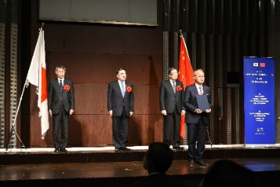
＜论坛发布场景＞
部长级领导分别在日中两国会场见签（照片中是正在日本会场见签的经济产业大臣、日中经济协会会长和资源能源厅长官）

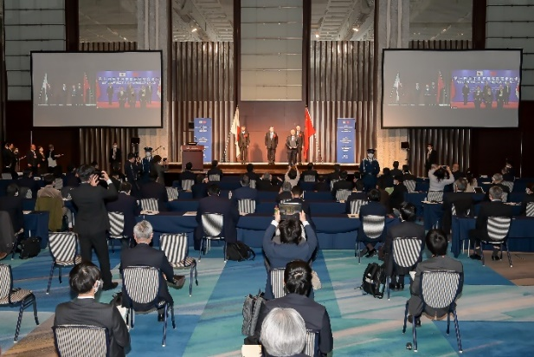

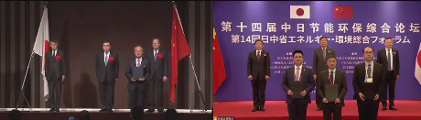

通过会场大屏幕和直播画面将两会场的项目发布实况拼接在一起进行播放。

＜常见问题＞
问 | 在日方登录专用网页或发送指定Word就算完成所有的报名程序吗？
答 | 中方企业也需要报名参加项目发布。（发送指定的Excel文件）
问 | 填写的信息中有哪些会公开？
答 | 项目名称、企业/机构名称、概要，共3项
问 | 需要公开并提交MOU原件吗？
答 | 不需要。
问 | 日方的签约代表能否在北京会场参会？
答 | 为争取日方常驻人员也能在北京会场参会，我们正在协调中。
問 | 登台流程及论坛举行当天的会场注意事项将于何时通知？
答 | 我们会在论坛召开的一周前将PDF版本的指南发送至联系人。  （专用网页内附有样本。若通过发送指定Word文件报名，秘书处会在回复邮件时附上样本）
＜第15届日中节能环保综合论坛举办成果＞
経済産業省：https://www.meti.go.jp/press/2021/12/20211227003/20211227003.html
JC-BASE： https://www.jc-web.or.jp/jcbase/publics/index/193/
「第15届日中节能环保综合论坛」
日中节能环保合作项目 报名表
项目发送及咨询的邮箱地址： jc-base@jc-web.or.jp （联系人：日中经济协会 山田）
项目概要
项目 | 内容・补充信息
项目签约时间 | - 已签约 |  | - 日后签约
在中方的报名 | - 已完成 |  | - 尚未完成
项目名称 | 日文：  中文：  ※项目名称不包含法人名称，但要能够体现项目概要。  ※和原来的标题不一致也没有关系。  ※将在论坛召开当天或作为相关资料对外公布。
企业/团体名称 | 日方：  中方：  ※需包含法人名称。  ※如有多个名称请全部填写，各名称之间用顿号隔开。（例：株式会社A、一般财团法人B协会）  ※将在论坛召开当天或作为相关资料对外公布。
中方企业/机构的官网
项目概要 | ※请填写合作经过、内容以及签字后的进展等内容。  ※仅供本论坛主办单位有关人员浏览。
项目实施的地区 | ※请填写有关的省、直辖市、自治区。  ※如属于不限定特定地区的互通信息战略性框架合作，请写“无”。
项目签约时遇到的问题 | ※在项目签约或签约后的过程中，如遇到因当地法律法规或商业习惯限制致使进展受阻等问题，请填写。如未遇到相关问题，请写“无”。
属性项目属性  （选择） | - 框架  - 技术交流  - 联合调查・研究・开发  - 提供技术  - 实证项目 | - 设立合资  - 产品销售  - 投资  - 基金  - 其他
当天登台人员信息
企业/团体名称
部门及职务
姓名
联系人信息 ※用于事先征求意见等联络
企业/团体名称
部门及职务
姓名
电话
邮件地址
※出于论坛筹备组织工作的需要，上述信息将与中方秘书处共享，但将作为个人信息予以严格管理。
※专用网页（https://jcpage.jp/jcevent/op/297）要求必填的信息与本表相同。
（附件）
第十五届 中日节能环保综合论坛 签约项目一览表 11件
１ | 关于加强在中国地方城市的交流与合作的备忘录  日方：日中经济协会  中方：国家发展和改革委员会国际合作中心
２ | 关于深化在节能环保领域务实合作的备忘录  日方：日本节能中心  中方：中国国家節能中心
３ | 关于甲烷化技术在中国国内的技术验证合作备忘录  日方：JCOAL、日立造船株式会社  中方：陕西省榆林经济技术开发区、陕煤集团榆林化学有限责任公司
４ | 纯氢固定式燃料电池系统技术转让项目  日方：东芝能源系统株式会社  中方：山东能源集团有限公司
５ | 活性焦式烧结烟气处理系统设备维修以及技术服务合同  日方：北京中日联节能环保工程技术有限公司  中方：舞钢中加钢铁有限公司
６ | 在自来水深度处理领域应用臭氧技术的合作  日方：美得华水务株式会社  中方：浙江乾仕智能科技有限公司
７ | 第九次中日节能环保技术合作备忘录  日方：日中长期贸易协议委员会节能技术交流促进部会  中方：中日长期贸易协议委员会节能环保技术合作分会
８ | 农畜产废弃物炭化资源化循环利用技术的共同实证试验  日方：日立造船株式会社  中方：沈阳农业大学、南京中船绿洲环保有限公司、沈阳隆泰生物工程有限公司
９ | 关于应用于中国船舶等大型移动设备的甲醇重整燃料电池系统的合作框架  日方：东芝能源系统株式会社  中方：摩氢科技有限公司
10 | 光伏发电事业共同推进项目  日方：河村電器産業株式会社  中方：上海光凡新能源科技有限公司
11 | 关于为中国山西氢能产业发展提供咨询等服务项目  日方：特定非盈利活动法人日中水素研究所  中方：山西鹏飞集团有限公司、山西特博优新能源科技有限公司

以上

